**Introdução da Aula**



**Qual é o foco da aula?**

Na última aula desta unidade, vamos conhecer e compreender os princípios de arquitetura e organização de computadores.

**Objetivos gerais de aprendizagem**

Ao longo desta aula, você irá:

* Identificar os valores binários e octais;
* Compreender as formas de conversão octais e hexadecimais;
* Interpretar a tabela de aferição de temperatura completa.

Situação-problema

Olá! Preparado para mais uma etapa?

Estamos na última aula e com isso iremos finalizar o aprendizado de conversão entre bases.

Vamos conhecer e compreender os princípios de arquitetura e organização de computadores e continuando a aprofundar nossos estudos dentro da conversão de bases. Para isso, vamos aprender e utilizar as conversões de bases com os sistemas de numeração binário para octal, octal para binário, octal para hexadecimal e hexadecimal para octal.

Com isso, poderemos iniciar nossa resolução quanto ao PCD de uma estação meteorológica. De acordo com os projetos em que o equipamento e sistema embarcado serão utilizados (PCD), o modo de conversão será definido segundo a conveniência da equipe de trabalho. Diante deste cenário, agora é o momento de desenvolver um mecanismo de conversão entre octal e hexadecimal.

Agora com foco nos sistemas de numeração binário, octal e hexadecimal, podemos converter as temperaturas coletadas e todas as bases de sistema de numeração, permitindo que os dados possam ser utilizados de acordo com a necessidade apresentada.

Como sempre, de maneira prática e objetiva use seu material didático e os outros materiais disponíveis como apoio. Aproveite para praticar os conteúdos com os exercícios propostos e assistir aos vídeos sugeridos.

Vamos em frente?

**Conversões do sistema binário**



Na unidade anterior, aprendemos as conversões de base de octal para decimal e decimal para octal, além de outras, porém, ainda não aprendemos a conversão de base de binário para octal, octal para binário, octal para hexadecimal e, por fim, hexadecimal para octal.

Agora que já sabemos o que é uma conversão de base, vamos passar às últimas conversões que faltam para completarmos nosso estudo sobre esse assunto. Como apoio e somente para conferência, você pode utilizar a calculadora do Windows para verificação dos cálculos.

Essa unidade está dividida em quatro itens: conversão de binário para octal, conversão de octal para binário, conversão de octal para hexadecimal e conversão de hexadecimal para octal.

**Conversão do sistema binário para o sistema octal** - Neste tipo de conversão utilizaremos o método de substituição. Para isso, utilize a tabela de valores ou crie a sua tabela de valores octal e binário (TOCCI; WIDMER, 2011).

Antes de criarmos a tabela, devemos entender o seguinte conceito:

_______

**🔁 Assimile**

Trabalharemos com os octais, portanto, base 8.

A base 8 é uma potência de 2, que é o mesmo que 2³ – A potência 3 indica a quantidade de bits que utilizaremos no processo de conversão. Com essa definição já identificamos que trabalharemos com grupos de 3 bits do número binário a ser convertido.

_______

Agora que sabemos que trabalharemos com 3 dígitos para base 8, podemos afirmar que para cada dígito octal temos 3 dígitos binários.

Vamos construir a tabela com valores octais e binários, lembrando de utilizar 3 dígitos binários.

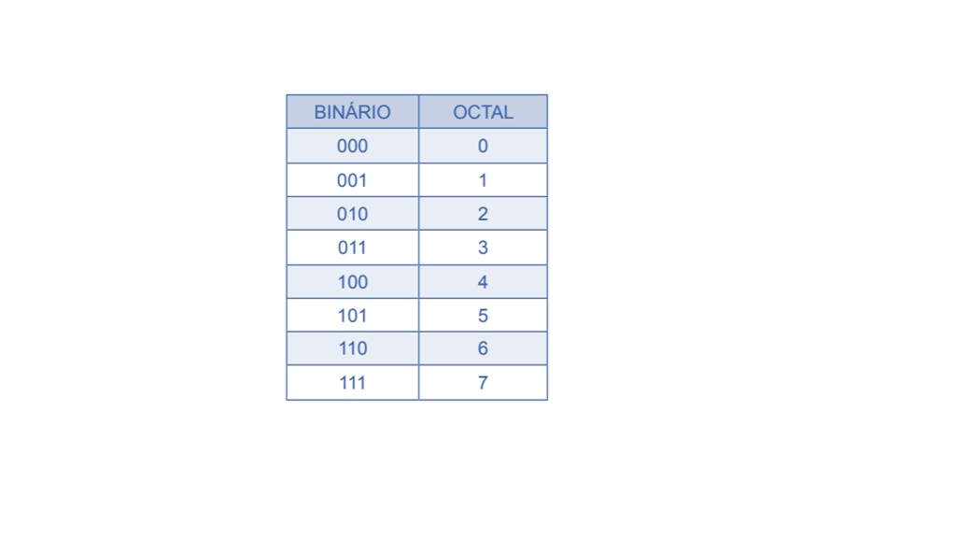Valores binários e octais. Fonte: O autor

Note que essa tabela possui somente os números octais dos quais vamos precisar. Estes dados também se encontram na tabela de conversão de valores entre bases que vimos anteriormente.

Vamos aos passos para realizar a conversão:

1. Separe o número binário em grupos de 3 dígitos, **da direita para a esquerda**.
2. Se na esquerda não formou um grupo de 3 dígitos, complete com 0 (zeros) à esquerda.
3. Compare cada grupo de número binário com a tabela criada acima e ache seu valor octal correspondente.

_______

**💭 Reflita**

Pegamos os números da esquerda para a direita para que, se necessário, completemos os zeros a esquerda. Se pegarmos e separarmos da esquerda para a direita, não podemos completar com zeros, pois isso iria interferir no valor a ser convertido.

Vamos a um exemplo:

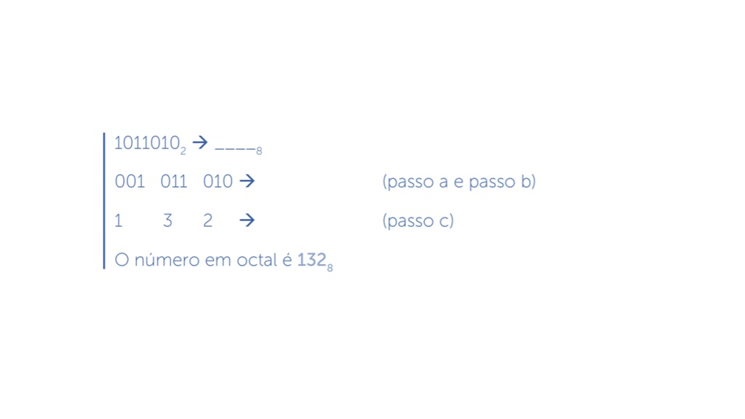

Outro exemplo:

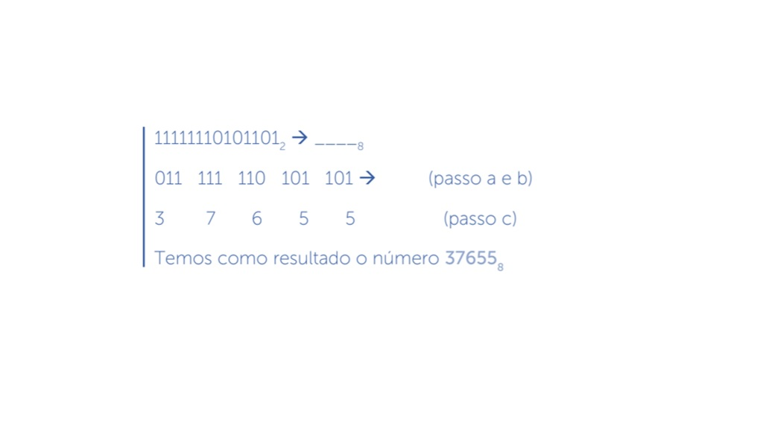

**Conversão de octal para binário** - Para essa conversão, utilizaremos o mesmo método de conversão de binário para octal, porém, agora, pegaremos os valores de octal para binário (TOCCI; WIDMER, 2011).

Passos para a conversão:

1. Separe os números octais.
2. Ache para cada dígito octal seu correspondente em binário através da tabela de valores octal e binário.

Olhe esta conversão:

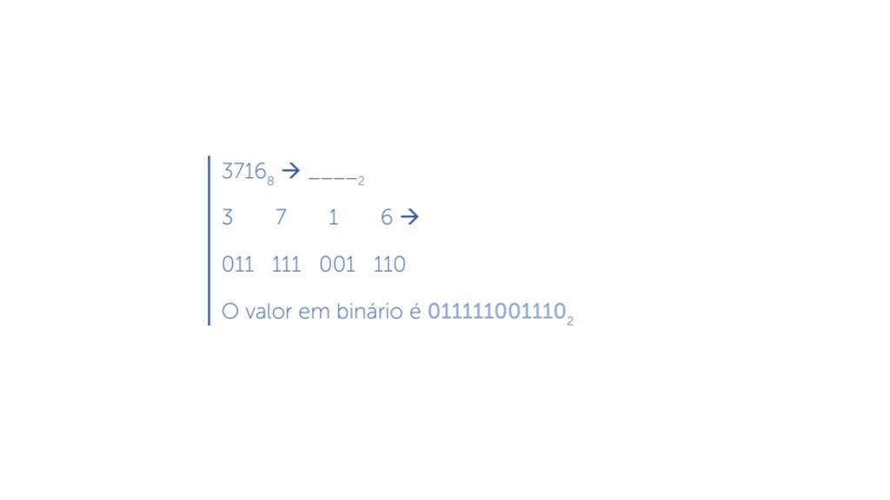

**📝 Exemplificando**

Convertendo de octal para binário

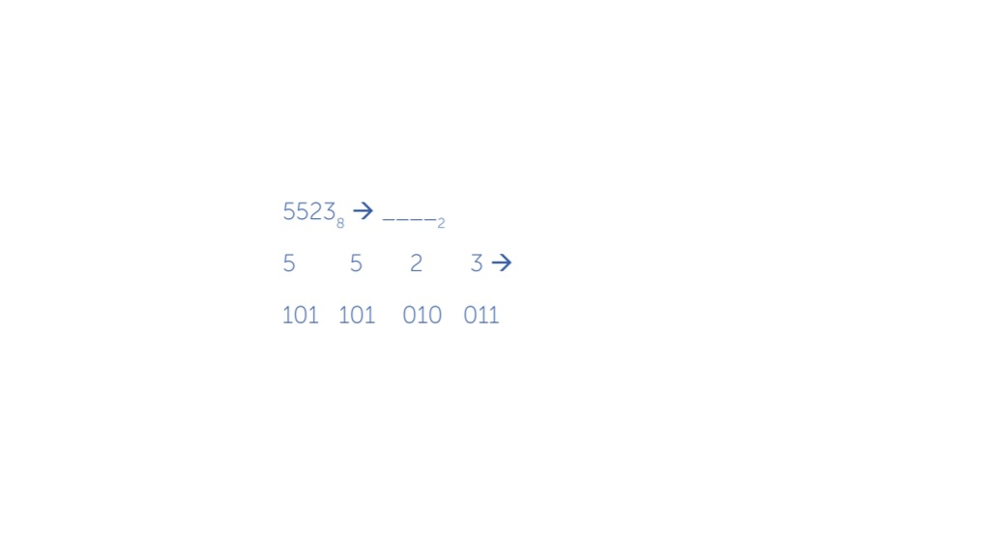

Temos o resultado 101101010011**2**

_______

**➕ Pesquise mais**

Assista ao [vídeo](https://www.youtube.com/watch?v=_u_0NaRf2V0&feature=youtu.be)“Sistemas de numeração: binário – octal” e veja outros exemplos desses dois sistemas de conversão vistos até agora.

**Conversão hexadecimal**



Na conversão de octal para hexadecimal, precisamos, primeiramente, converter de octal para binário e, depois, convertemos para hexadecimal (TOCCI; WIDMER, 2011).

Veja os passos:

1. Pegamos os dígitos do número octal e separamos.
2. Achamos seu correspondente em binário.
3. Reescrevemos o número em binário separando agora em grupos de 4 bits da direita para a esquerda (como vamos converter para a base 16 corresponde a 24 – grupos de 4 dígitos binários). Se no grupo da esquerda faltar dígitos para completar o grupo de 4, complete com zeros à esquerda.
4. Achamos na tabela de valores entre as bases seus correspondentes em hexadecimal.

Segue a tabela de valores para uso na conversão.

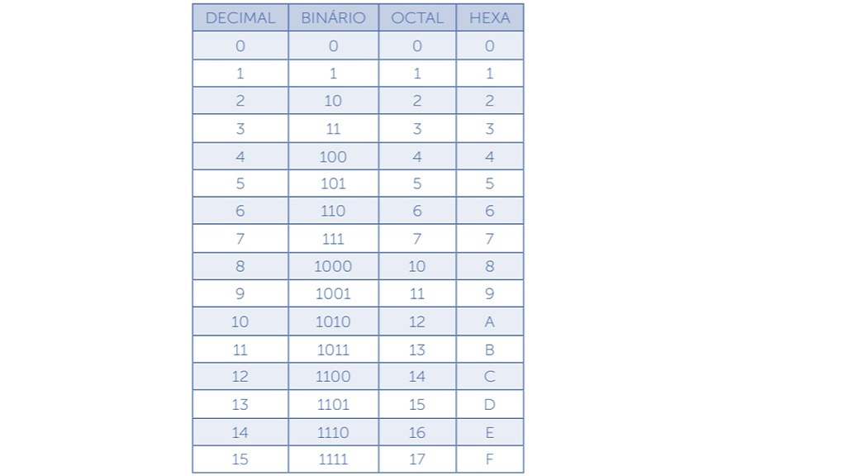Tabela de valores entre bases. Fonte: O autor

Exemplo:

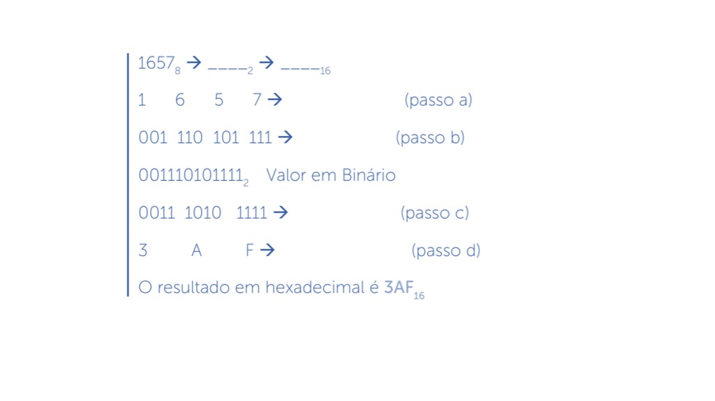

**📝 Exemplificando**

Vamos à conversão de mais um número em octal para hexadecimal:

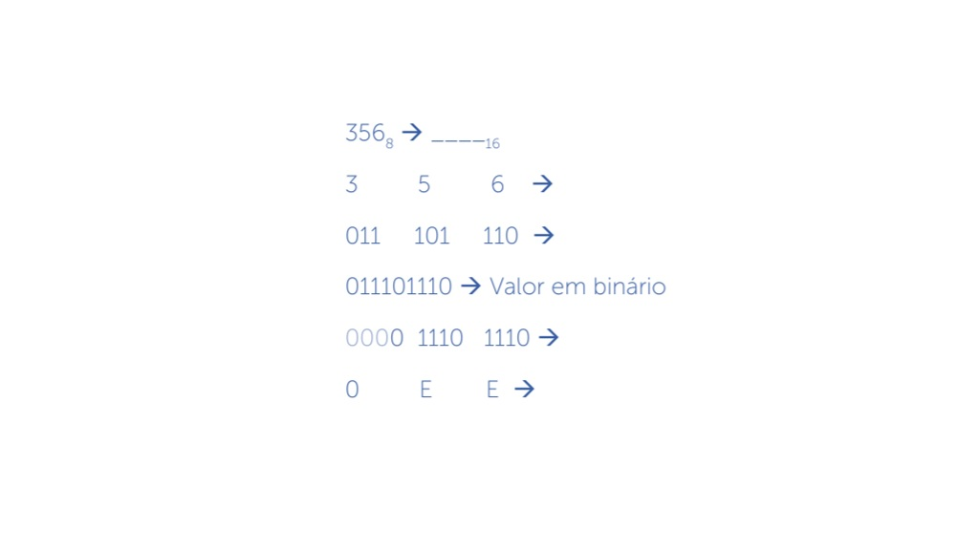

Como o zero à esquerda não acrescenta valor, o resultado em hexadecimal é**EE16**.

**Conversão de hexadecimal para octal** - Semelhantemente à conversão anterior, temos de converter o número hexadecimal para binário primeiramente. Após converter para binário, devemos converter para o sistema de numeração octal.

Quando convertemos de hexadecimal para binário, teremos 4 dígitos binários para cada dígito hexadecimal. Conforme Stallings (2003), com esse resultado em binário separamos os grupos de três dígitos binários, da direita para a esquerda, e com essa separação podemos achar seus equivalentes na tabela de valores entre as bases, achando assim o valor octal.

Veja os passos:

1. Pegamos os dígitos do número hexadecimal.
2. Para cada dígito em hexadecimal, achamos seu correspondente em binário (binários sempre em grupo de quatro dígitos) (TOCCI, WIDMER, 2010).
3. Reescrevemos o número em binário separando agora em grupos de 3 bits da direita para a esquerda (como vamos converter para a base 8 corresponde a 2³ – grupos de 3 dígitos binários). Se no grupo da esquerda faltar dígitos para completar o grupo de 3, complete com zeros à esquerda.
4. Achamos na tabela de valores entre as bases seus correspondentes em octal, para cada grupo de 3 bits.

Veja como seria a conversão:

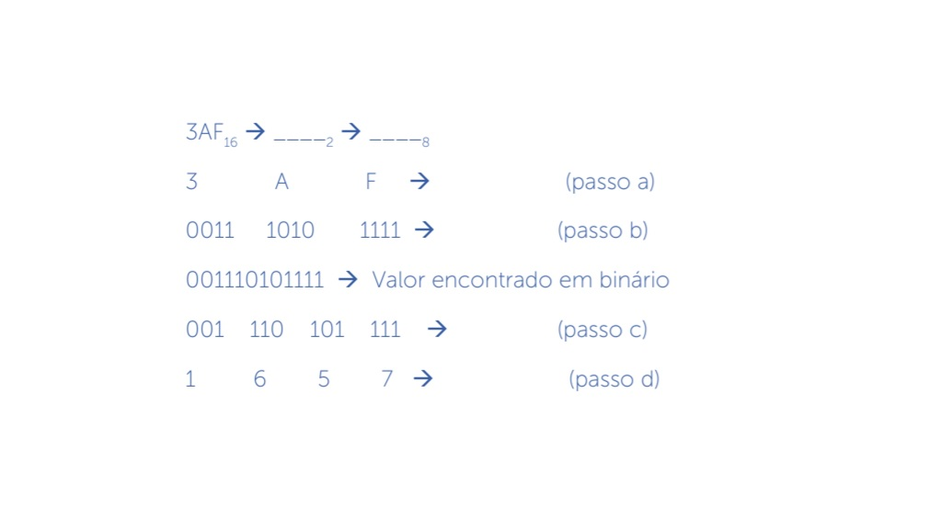

O resultado em octal é 1657**8**.

Compare esse resultado com o primeiro exemplo da conversão de octal para hexadecimal mostrado acima.

_______

**💪 Faça você mesmo**

Veja mais uma conversão de hexadecimal para octal. Tente resolver, com base neste exemplo, mais conversões. Pense em situações distintas e resolva por esse método também!

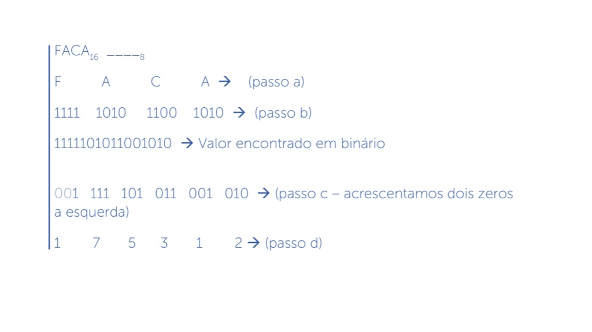

O resultado encontrado em octal é 175312**8**.

Com isso aprendemos todas as conversões de bases existentes. Agora, você está preparado para qualquer conversão entre bases que necessitar em seu desenvolvimento profissional.

_______

**➕ Pesquise mais**

Assista ao [vídeo](https://www.youtube.com/watch?v=kdci_1k5v8o&feature=youtu.be)“Conversão de octal para hexadecimal” para compreender mais sobre essa conversão.

**Conclusão**



De acordo com os projetos em que o equipamento e sistema embarcado serão utilizados (PCD), o modo de conversão será definido segundo a conveniência da equipe de trabalho. Diante deste cenário, agora é o momento de desenvolver um mecanismo de conversão entre octal e hexadecimal.

_______

**📌 Lembre-se**

Você se lembra da tabela de Aferição de Temperatura – 1 dia de coleta, da unidade 3, onde convertemos e encontramos os valores de binário em hexadecimal? Agora, a partir dela, vamos encontrar os valores em octal.

_______

De acordo com a tabela da unidade anterior, podemos construir a tabela com uma nova coluna com valores convertidos de hexadecimal para octal.

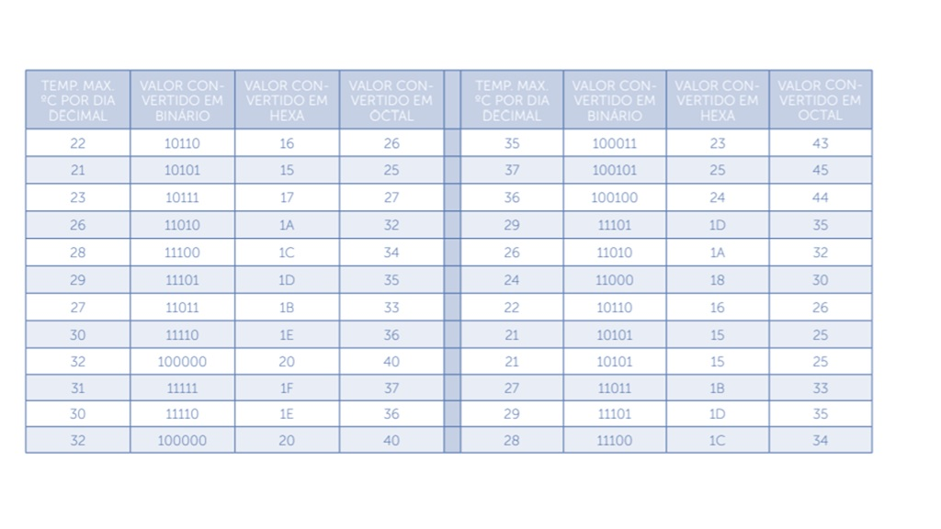Tabela de aferição de temperatura completa – 1 dia de coleta. Fonte: O autor.

Vamos fazer um exemplo pegando a primeira temperatura que em hexadecimal é 16**16**

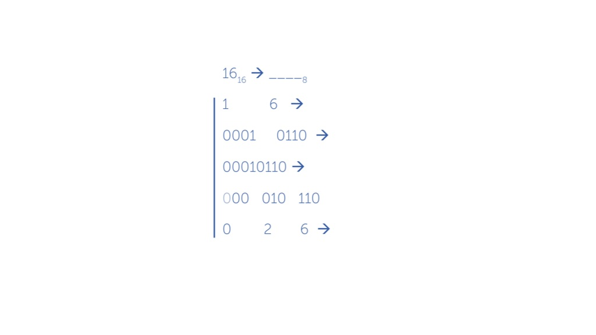

O resultado encontrado em octal é 26**8** (Veja a coluna **Valor Convertido em Octal** na tabela acima). Esta conversão tem de ser feita para todos os 24 valores da nossa tabela.

_______

**⚠️ Atenção!**

Fizemos a conversão de hexa para octal devido ao problema que foi sugerido, mas, por já termos os valores em binário, podemos realizar a conversão direto, indo do binário para o octal, diminuindo assim os cálculos.

**Referências**

GONÇALVES, J. **Introdução à engenharia de computação**: sistemas de numeração. Disponível em: . Acesso em: 15 jan. 2016.

LOBÃO, Diomar Cesar. **Introdução aos métodos numéricos**. 2009. Disponível em: . Acesso em: 18 fev. 2016.

STALLINGS, W. **Arquitetura e organização de computadores**: projeto para desempenho. 5. ed. São Paulo: Prentice-Hall, 2003.

TOCCI, R. J.; WIDMER, N. S.  **Sistemas digitais**: princípios e aplicações. 11. São Paulo: Prentice-Hall, 2011.